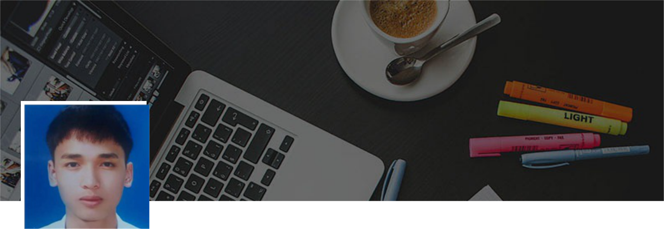
Nguyễn Tấn Duẩn

INTERN .NET

05/07/1998 | duansupper@gmail.com 71/88/18 Nguyễn Bặc, Tân
 | Bình, TP. HCM
0379945025 | fb: bit.ly/2XbyNMG

MỤC TIÊU NGHỀ NGHIỆP

"-Áp dụng những kinh nghiệm về kỹ năng lập trình để tạo ra những sản phẩm chất lượng, có tính ứng dụng thực tế cao, tìm hiểu và nâng cao học hỏi những công nghệ mới nhất hiện nay trong lĩnh vực công nghệ phần mềm"

HỌC VẤN

TRƯỜNG ĐẠI HỌC SƯ PHẠM THÀNH PHỐ HỒ CHÍ MINH | 09/2016 - 09/2020

KHOA CÔNG NGHỆ THÔNG TIN

Điểm trung bình học kỳ I năm học 2018 - 2019: 8.0

KINH NGHIỆM LÀM VIỆC


CÁ NHÂN 09/2016 - Hiện Tại

HỌC TẬP

- Có khả năng tự học cao, hay học hỏi nhiều kỹ năng lập trình từ thầy (cô), bạn bè.

- Có kinh nghiệm làm fullstack nhiều dự án sinh viên, báo cáo đồ án,..
- Có sở thích làm nhiều dự án thực tế nhờ khả năng tự học tốt.
- Phù hợp với những dự án dài, có mức độ logic cao.

LÀM VIỆC NHÓM 09/2016 - Hiện tại

ƯU ĐIỂM

- Luôn chủ động sắp lịch và tạo mục tiêu hoàn thành dự án báo cáo sinh viên.

- Có khả năng phân công công việc phù hợp với khả năng các thành viên trong nhóm, đảm bảo tính công bằng và ra hạn deadline cụ thể.

- Có tinh thần trách nhiệm và không ngại nhận lỗi nếu làm sai.

LÀM VIỆC NHÓM 09/2016 - Hiện tại

NHƯỢC ĐIỂM

- Tham gia dự án nhóm khá ít, nên kinh nghiệm chưa cao, đặc biệt các dự án lớn.

KỸ NĂNG LẬP TRÌNH 09/2016 - Hiện tại

ƯU ĐIỂM
- Học tốt ngôn ngữ lập trình C/C++, nắm vững kiến thức hướng đối tượng (OOP) trong C++, thực hành nhiều trên trang web : upcoder.hcmup.edu.vn
- Có kiến thức tốt về SQL server, có dự án thực tế, ứng dụng nhiều kỹ thuật 3 layer, trigger, store procedure,..

- Có kiến thức căn bản về PHP, Jquery, CSS ,... Có dự án thực tế theo framework codeigniter.
- Học tốt và xây dựng đồ án tốt về C# , winform , ASP.NET,...
- Có sở thích nghiêm cứu các hệ csdl NoSQL , có kiến thức cơ bản về MongoDB, Oracle và có dồ án thực tế.
- Có đồ án Demo thuật toán sắp xếp.
- Có kiến thức tốt về ASP.NET MVC5 và đồ án thực tế.

KỸ NĂNG LẬP TRÌNH 09/2016 - Hiện tại

NHƯỢC ĐIỂM

- Cần học nhiều công nghệ mới đẻ bắt kịp xu thế.

- Thời gian học không đủ để đi sâu các công nghệ, nhưng bù lại khả năng tự học cao.
- Nhận thấy nhiều sản phẩm thực tế có yêu cầu cao và khó hơn nhiều so với dự án sinh viên.
- Phù hợp với teamwork tăng động.

HOẠT ĐỘNG

GIA SƯ 05/2017 - Hiện Tại

DẠY MÔN TOÁN, LÝ

- Công việc hiện tại là dạy gia sư môn toán 6 + 7.

- Đã có kinh nghiệm dạy 2 năm gia sư môn toán, lý cấp 2.
- Tinh thần trách nhiệm cao , tâm lý nên phụ huynh và học sinh rất thích.

HỘI THẢO 05/2017 - Hiện tại

CÔNG NGHỆ PHẦN MỀM, BIGDATA, AI, IOT,...

- Tham gia các hoạt động IT trên các lĩnh vực. Đặc biệt là data engine

- Xem bảng tin công nghệ trên nhiều diễn đàn khác nhau : J2team, Kteam,... về các lĩnh vực AI. -Theo dõi những hội thảo công nghệ do các nước lớn tổ chức như: Trung Quốc, Mỹ,.. về xe công nghệ, thiết bị do động thông minh, Robotic..

XÃ HỘI 05/2017 - Hiện Tại

CÔNG TÁC TỪ THIỆN

- Tham gia các hoạt động thiện nguyện xã hội cùng đoàn khoa như phát quà từ thiện tại các tại các trung tâm bảo trợ xã hội.
-Tham gia các hoạt động làm sạch môi trường nơi trường học, lớp học

NGƯỜI THAM CHIẾU

Thầy Trần Sơn Hải - GV khoa CNTT – super tester automation
Thầy Lương Trần Hy Hiến – GV khoa CNTT – fullstack dev

GIẢI THƯỞNG

TOP 3 NHÓM LẬP TRÌNH TRONG CUỘC THI HỌC THUẬT HC-OLP | 2017
THƯỜNG NIÊN CỦA KHOA CNTT.

KỸ NĂNG

GIAO TIẾP:

TIẾNG ANH:
LÀM VIỆC NHÓM:

PHÂN TÍCH:

SỞ THÍCH

THỂ THAO ... - Hiện tại

- Mô tô.

- Đá bóng.

ẨM THỰC ... - Hiện tại

- Thích ăn.

- Nấu ăn.

DU LỊCH ... - Hiện Tại

- Khám phá nhiều nơi khi có điều kiện.

ÂM NHẠC ... - Hiện tại

- Thích nghe nhạc acoustic.

